BORRADOR

POBLACIÓN EN SITUACIÓN DE POBREZA POR ENTIDAD FEDERATIVA AÑO 2022

¿CUAL SERIA LA ESTRATEGIA PARA ERRADICAR EL AUMENTO DE POBREZA DEL AÑO 2022 DURANTE EL COVID-19? EN ESPECIAL EN LA CARENCIA DE SALUD Y EDUCACION

Basado en la la actualidad el porcentaje de la población en situación de pobreza multidimensional a nivel nacional pasó de 41.9% a 36.3%, en otras palabras, en 2022,36 de cada 100 personas en México presentaban al menos una privación en sus derechos sociales y tenían un ingreso mensual por persona insuficiente para adquirir una canasta alimentaria, así como bienes y servicios necesarios.
La pobreza muy aparte del término que lo caracteriza como falta de recursos, es un problema de la ciudadanía que afecta sus Derechos Humanos, pues su posición socioeconómica no hace que dichos individuos obtengan una mejor calidad de vida y una falta de progreso o desarrollo sostenible.
La pobreza del año 2022 fue durante el tiempo de la pandemia, lo que dificulto un obstáculo en el incremento de la población con al menos tres carencias sociales.
Alrededor de un 24. 9% del año 2022, la siguiente gráfica muestra el número de millones de falta de carencias por Entidad Federativa.
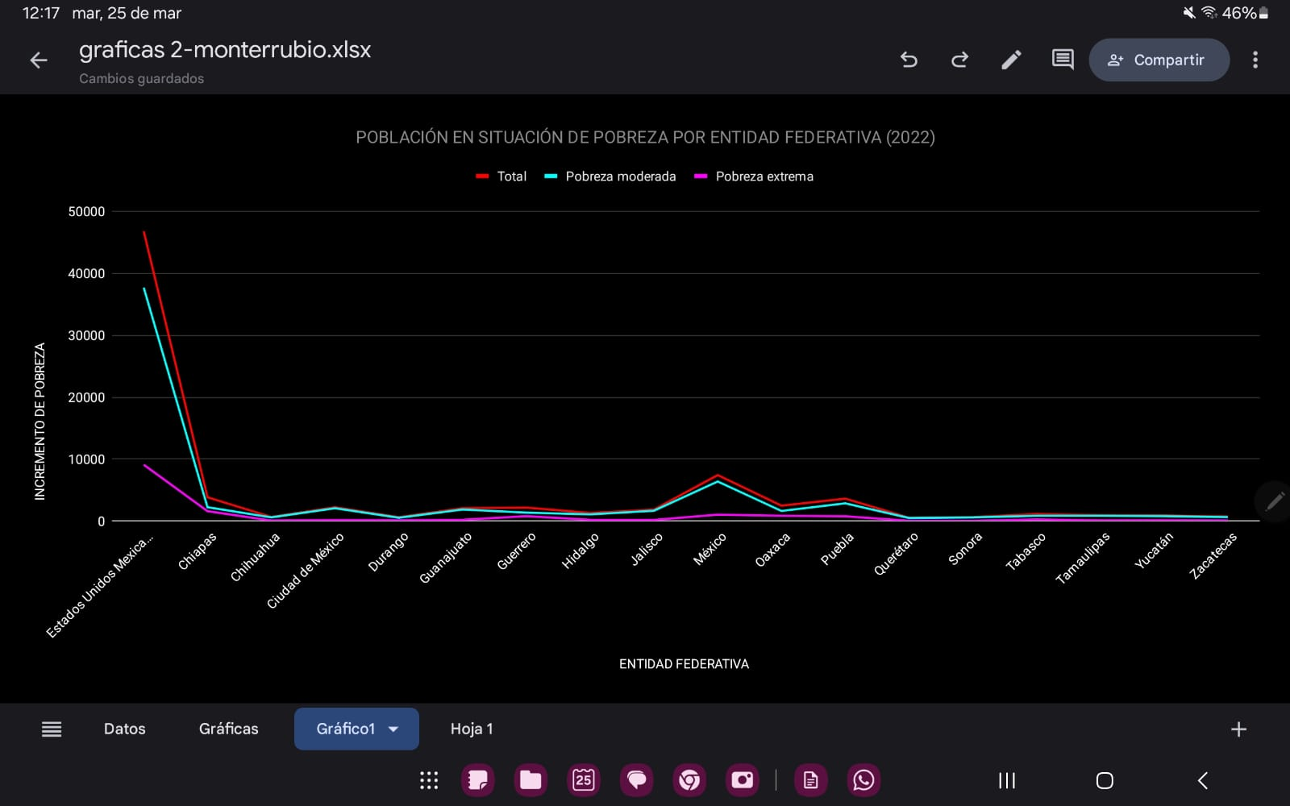
La anterior gráfica nos muestra como cada entidad federativa tiene una pobreza extrema y pobreza moderada, éste gráfico nos señala el incremento de pobreza del año 2022 registrado llegando casi a los 47 M afectados por carencias sociales.

Estas Carencias sociales son como acceso a la alimentación, seguridad social, servicios básicos de vivienda, rezago educativo y servicios de salud.
A continuación, se muestra la siguiente gráfica de dichas Variables mencionadas….

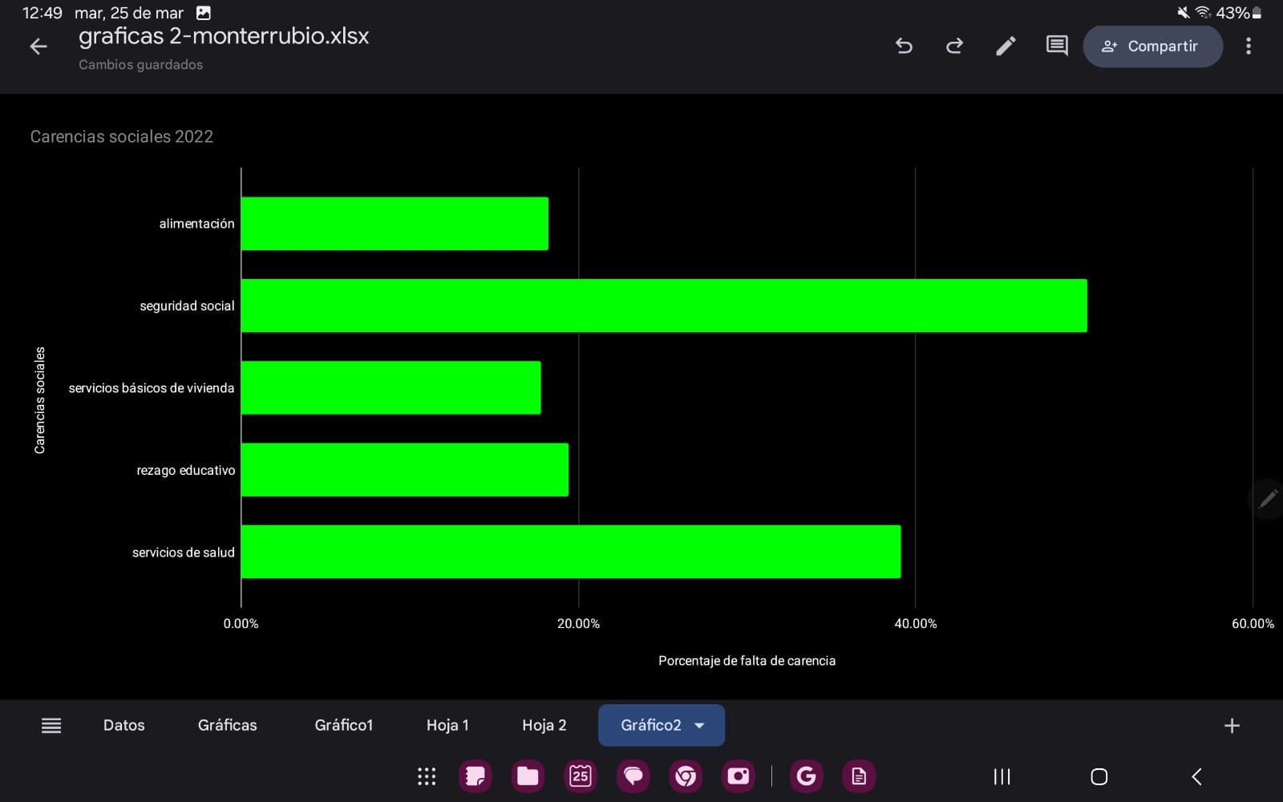
Como se puede observar en la anterior grafica los datos nos mencionan: La alimentación no ha sido un precursor con mucha dificultad ya que tiene 18.9 % de carencia, los servicios básicos de vivienda tienen un porcentaje del 17.8%, estas dos variables no han incrementado o disminuido desde el año 2016.
Sin embargo, las variables siguientes muestran un claro ejemplo de como aumento estas faltas de necesidades como la seguridad social se tiene el 50.2%, el rezago educativo tiene un gran incremento en el área de la educación pues millones de jóvenes tuvieron dificultades para continuar sus estudios con un porcentaje del 19.4 % y por último el mas afectado sin duda alguna fue por el derecho de obtener servicios a la salud, donde falto recursos y equipos de mantenimiento durante la pandemia, falta de medicinas, de personal, de presupuesto y demas. Estos factores fueron variables muy detalladas pues la falta de servicios es que perjudico a personas llegando a limitarse de obtener servicios.
Se podría tener una propuesta o solución, si el gobierno durante el tiempo de pandemia ayudara a personas en situación de pobreza que son las más afectadas, tanto en cuestión de servicios médicos como de alimentación, pues la falta de empatía en ese lapso hizo de lado a personas más vulnerables en situacion de calle e personas de bajos recursos.

